ІНВЕСТИЦІЙНА МІСІЯ УКРАЇНИ  COIFair 2017. ІНВЕСТИЦІЇ КИТАЮ ЗА КОРДОН  ПЕКІН, КИТАЙ | 19-24  листопада

РЕЄСТРАЦІЙНА ФОРМА
Заповніть та надішліть форму наe-mail: a.v.goliato@gmail.com

ІІНФОРМАЦІЯ ПРО КОМПАНІЮ
Назва компанії
Контактна особа
ПІБ повністю, посада
Тел. / факс
в т.ч. код міста
E-mail
Web-site

КЛЮЧОВІ ПОДІЇ ІНВЕСТИЦІЙНОЇ МІСІЇ
19 листопада | Переліт Київ – Пекін
20 листопада | Приліт до Пекіну. Переїзд та поселення в готелі. Відвідання стенду експозиції України
21 – 22 листопада | Робота на 9-й ярмарку зарубіжних інвестицій COIFair
23 листопада | Презентація інвестиційних проектів в Українському домі
24 листопада | Переліт Пекін - Київ

УЧАСТЬ В ІНВЕСТИЦІЙНІЙ МІСІЇ
Тип робочої зони | Робоча зона | Вартість, Євро*
Стенд для однієї компанії (9 кв.м)  /стіл, три стільці, розетка, стійка-ресепшн, барний стілець/ | 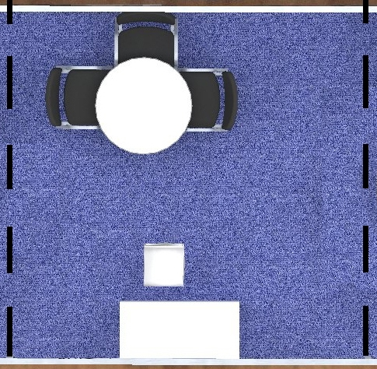 | 3 950 Євро
Робоча зона на стенді для 2х компаній (4,5 кв.м)  /стіл, два стільці, розетка, стійка-ресепшн, барний стілець// | 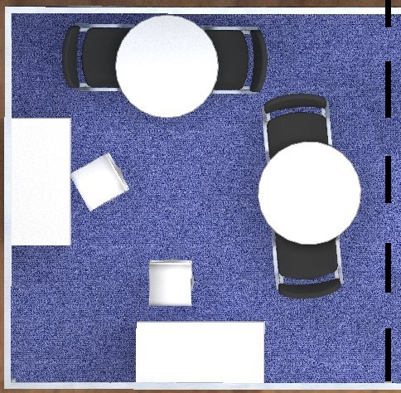 | 2 225 Євро
Робоча зона на стенді для 3х компаній (3 кв.м)  /стійка-ресепшн, барний стілець та стіл, два стільці, розетка - спільно/ | 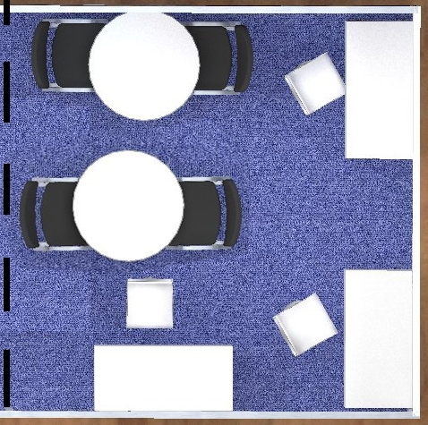 | 1 480 Євро

ЧИ ПОТРІБНІ ДОДАТКОВІ ПОСЛУГИ
Пакети | Замовити
Пакет «Діловий візит SNGL»
/переліт, віза, трансфери готель-виставка, проживання в 4* готелі, SNGL /
Пакет «Діловий візит DBL»
/переліт, віза, трансфери готель-виставка, проживання в 4* готелі, DBL/
Перекладач на стенді китайська – російська мови

* Вартість участі вказана з урахування ПДВ. Оплата здійснюється в грн. по курсу НБУ на день оплати.
** Вартість Пакетів може змінюватись в залежності від дати замовлення та вартості послуг Пакету.

ІНВЕСТИЦІЙНА МІСІЯ УКРАЇНИ  COIFair 2017. ІНВЕСТИЦІЇ КИТАЮ ЗА КОРДОН  ПЕКІН, КИТАЙ | 19-24  листопада

ПРОЕКТ ЕКСПОЗИЦІЇ УКРАЇНИ

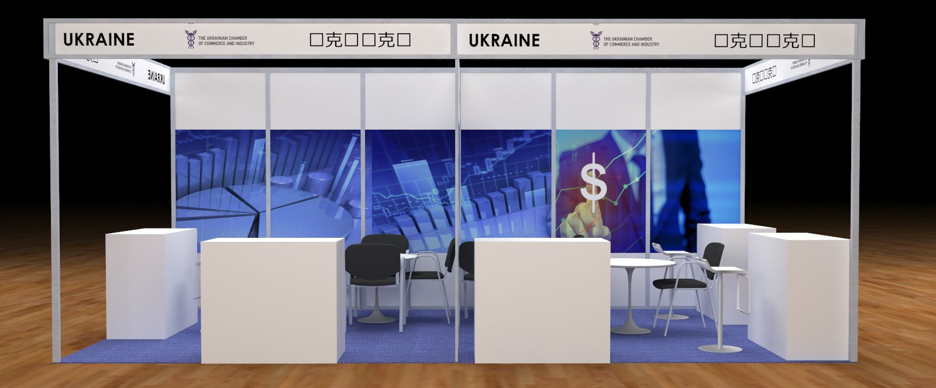
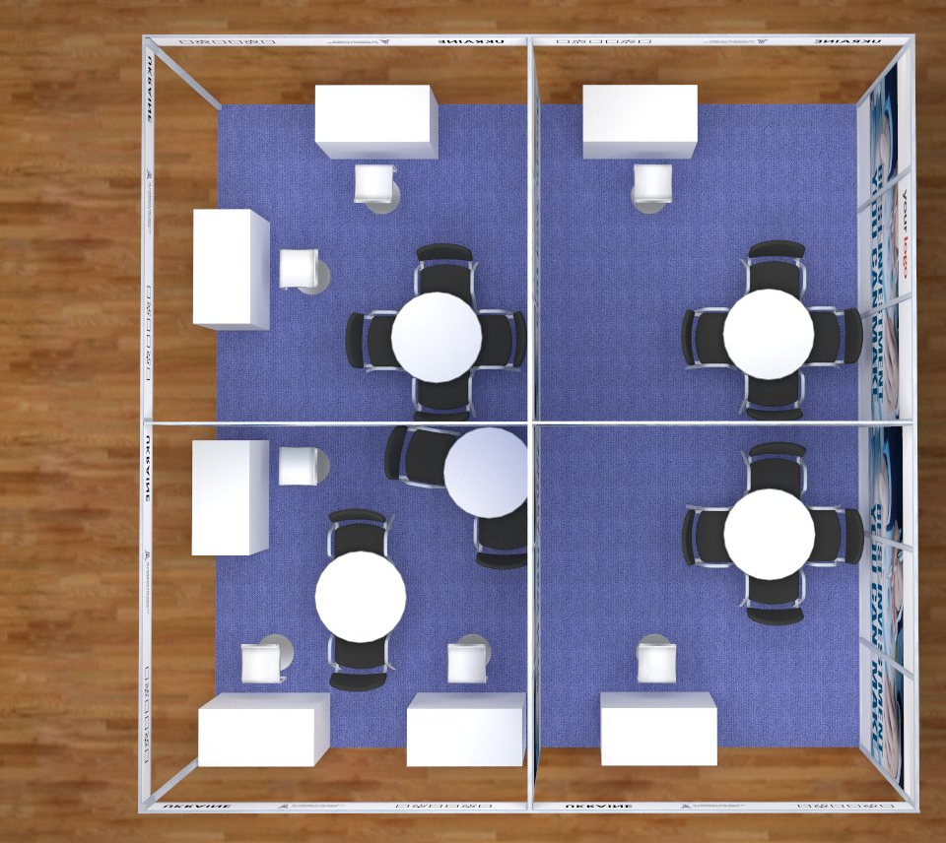 | 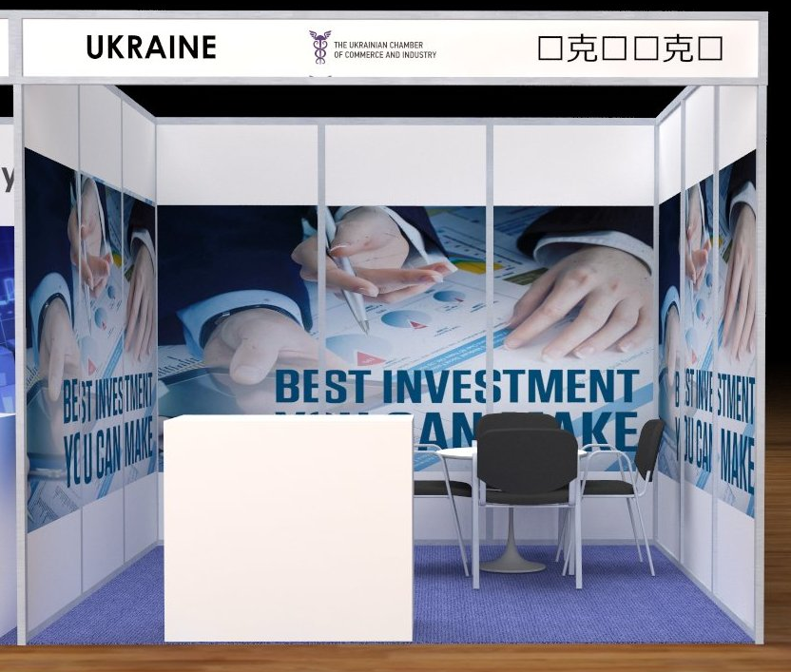  Стенд для компанії (9 кв.м)

Додатково: компанія може замовити обладнання та послуги необхідні для роботи на стенді

